SERVIRANJE OBJEDA

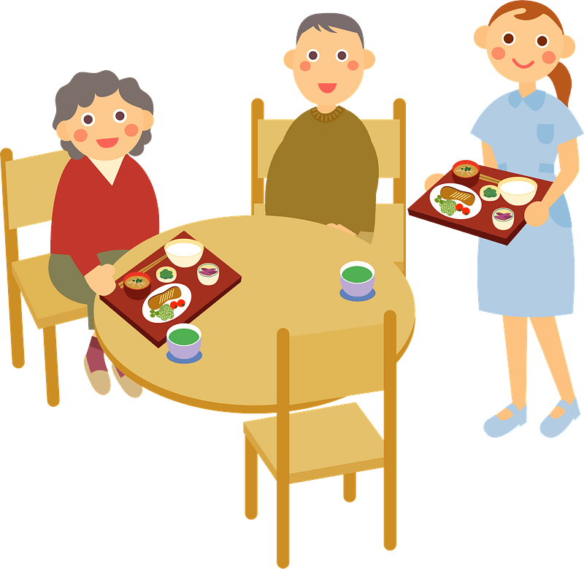

PRIJE OBJEDA S OBITELJI SERVIRAJ JELO! DONESI NA STOL HRANU KOJU ĆETE KONZUMIRATI.

